El presidente del episcopado brasileño insiste en la importancia de la campaña "Es hora de cuidar"

Mons. Walmor Oliveira de Azevedo: “Hay muchas personas que se levantan sin saber qué van a comer”
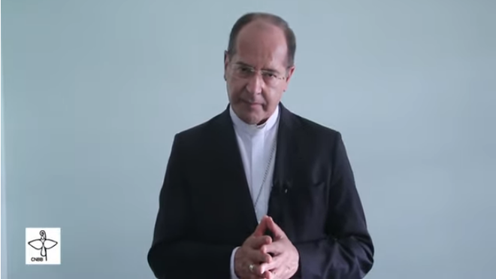
Dom Walmor

“Una crisis sanitaria sin precedentes en estas últimas décadas, que ha producido efectos nocivos y dolorosos en el ya deshilachado tejido de la sociedad brasileña, profundizando sus desgarros y roturas, con heridas de gran gravedad humanitaria”

“Encontrar a los vulnerables y abrir la mano y el corazón para ayudarlos es un gesto necesario para hacer posible un nuevo comienzo”

“La sociedad brasileña necesita reconstruirse, intuir nuevas opciones políticas y humanitarias, con repercusiones en la lógica de la economía, alejándola de lo que mata, para el florecimiento de un nuevo tiempo, en un ciclo propicio a una ciudadanía diferente de la actual”
14.06.2021 Luis Miguel Modino, corresponsal en Latinoamérica
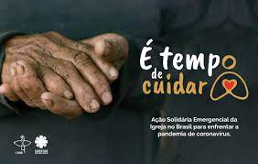
El sufrimiento de la población brasileña crece cada día, consecuencia de una pandemia que delató muchas otras pandemias instaladas en una sociedad profundamente desigual. Ante esa situación, la Iglesia brasileña, como ya había hecho en 2020, ha relanzado la Campaña “Es hora de cuidar”.
En palabras de Mons. Walmor Oliveira de Azevedo, estamos ante “la iluminación de una mirada misericordiosa y comprometida a favor de los que más lo necesitan”. El presidente de la Conferencia Nacional de los Obispos de Brasil (CNBB), en un artículo publicado en la página web de la institución, denuncia que el país pasa por “una crisis sanitaria sin precedentes en estas últimas décadas, que ha producido efectos nocivos y dolorosos en el ya deshilachado tejido de la sociedad brasileña, profundizando sus desgarros y roturas, con heridas de gran gravedad humanitaria”.
El agravamiento de la desigualdad secular exige, en palabras del arzobispo de Belo Horizonte, “el compromiso pleno y prioritario de las instituciones y los segmentos de la sociedad”. A pesar de que los indicadores señalan una mejora económica, en verdad existe, según el obispo, una “escasez de alimentos”, que, en su opinión, “clama por nuevas actitudes ciudadanas”. La situación es tan grave que “hay muchas personas que se levantan sin saber qué van a comer”, lo que demanda la preocupación de todos.

Mons. Walmor demanda “una nueva lógica que presida los conceptos de la economía, necesaria para dejar rápidamente la economía que mata por una economía solidaria, de un desarrollo comprometido para un desarrollo integral”. En Brasil, en palabras del presidente de la CNBB, más de la mitad de la población sufre “situación de extrema necesidad”. Ante eso no es aceptable “la prevalencia de la lógica de la contrapartida como única posibilidad de abrir las manos llenas de recursos de los financieramente acomodados de la sociedad”. Todavía más cuando muchos solo pueden ofrecer “el hambre y la miseria”.
La ayuda de emergencia y urgente es presentada por la Iglesia brasileña como modo de evitar “una convulsión social que puede ser silenciosa, pero con el peso de la guerra”. Por encima de siglas partidistas, Mons. Walmor pide una nueva lógica basada en la solidaridad. Para ello sostiene que “encontrar a los vulnerables y abrir la mano y el corazón para ayudarlos es un gesto necesario para hacer posible un nuevo comienzo”, insistiendo en la necesidad de que la sociedad brasileña entienda la necesidad de empezar de nuevo, consecuencia del actual “caos político y social, con implicaciones humanitarias”.
El nuevo comienzo requiere “el humilde aprendizaje de una economía con una lógica completamente diferente a la actual”, que Mons. Walmor define como “una economía que mata a muchos y privilegia a una pequeña porción de la sociedad”. Siguiendo las reflexiones del Papa Francisco en Fratelli tutti, el presidente del episcopado afirma que, en Brasil, “los retrocesos son más voluminosos sobre todo en las consecuencias humanitarias, evidentes en los escenarios de las desigualdades sociales, siempre vergonzosas y perversas”, algo que afecta a las personas y a la Casa Común.
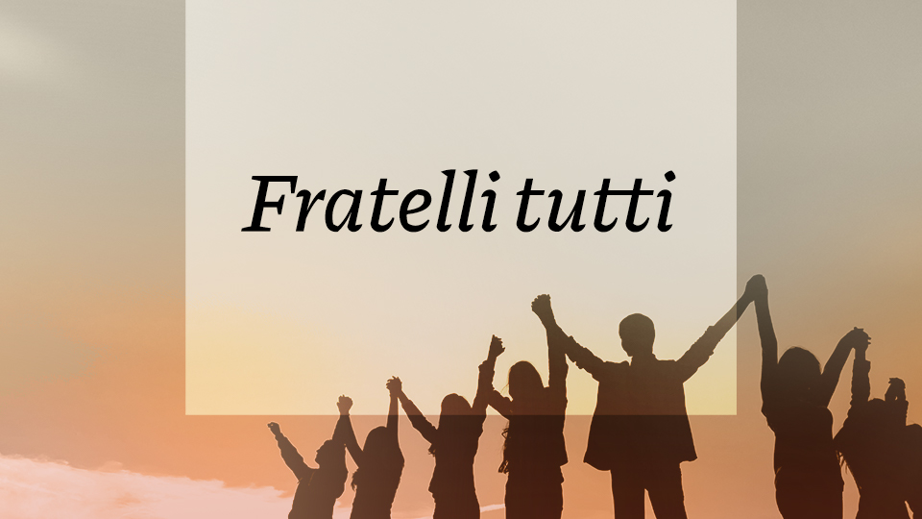
En esa tesitura, aboga en “practicar la humildad de aprendiz, abonando la mente y los corazones con la medicina de la sensibilidad única que se puede cultivar en el gesto cotidiano de ayudar al que está necesitado porque no tiene nada y no puede esperar a más adelante”. Eso se está concretando en la acción solidaria Es hora de cuidar, “tejiendo y fortaleciendo redes de solidaridad, ayudando a los pobres y vulnerables y creando oportunidades para el ejercicio de nuevas prácticas que puedan contribuir a la recomposición social y política de Brasil”, en palabras del arzobispo de Belo Horizonte.
Se hace necesario “tejer la unidad capaz de sanar las divisiones entre personas y segmentos de la sociedad”, algo difícil en una sociedad “carente de respuestas esperanzadoras, con una escasez de líderes que puedan ofrecer soluciones a los graves problemas”. Brasil se depara con una realidad en la que “se juega con el carácter sagrado del don de la vida”, afirma en prelado, provocando que “las oscuridades adquieren una fuerza convincente, la mezquindad del beneficio engaña a las mentes haciéndoles creer que, salvando el pellejo, se puede vivir en un mundo paradisíaco”.
Por eso, finaliza diciendo que “la sociedad brasileña necesita reconstruirse, intuir nuevas opciones políticas y humanitarias, con repercusiones en la lógica de la economía, alejándola de lo que mata, para el florecimiento de un nuevo tiempo, en un ciclo propicio a una ciudadanía diferente de la actual”. Pidiendo la ayuda de todos, hace un llamado a “que los gritos de los pobres y hambrientos resuenen con fuerza en nuestros corazones para preparar una sociedad más fraterna y justa”. Todo ello, desde la urgencia de comprender, “la urgencia de que es hora de cuidar”. https://www.religiondigital.org/luis_miguel_modino-_misionero_en_brasil/Mons-Walmor-Oliveira-Azevedo-personas_7_23503349

